Федеральное агентство связи

Ордена трудового Красного Знамени федеральное государственное бюджетное

образовательное учреждение высшего образования

«Московский технический университет связи и информатики»

Кафедра Математической кибернетики и информационных технологий

Отчет по лабораторной работе № 2

по дисциплине «Введение в профессию»

Выполнил: студент группы БФИ 1901

Курбатов А.О.

Проверила: Мосева М.С.

Москва, 2019

Лабораторная работа №2

«Работа с матрицами»

# 1 Цель занятия

Изучить способы генерации матриц специального вида, операции над матрицами и функции обработки данных.

# 2 Индивидуальное задание

Вариант №17:

M=v*mr+v*ml

A=[0.1525 -0.4035 -0.0799 -0.7312 0.6316 -0.3821 ;

-0.5043 0.2772 -0.9274 -0.0132 -0.4035 -0.0799 ;

0.1472 0.6316 -0.3821 -0.5334 0.1167 1.5805 ;

0.5896 0.1167 1.5805 1.6554 -0.5043 0.2772 ;

0.3078 -0.1118 -0.7713 -1.2083 -0.0282 0.1948 ;

-0.5862 -0.0282 0.1948 -1.1212 -0.3821 -0.5334 ];

C=[0.8762 0.7726 0.6316 0.1525 -0.3821 -0.5334 ;

0.3556 0.6205 -0.0282 0.1948 -1.1212 0.1525 ;

0.906 0.9906 0.1525 0.1167 1.5805 1.6554 ;

0.5896 0.1167 0.5896 0.1167 1.5805 1.655 ;

0.9514 0.1525 0.9894 0.1167 -0.0799 -0.7312 ;

0.8679 0.871 -0.5334 0.1525 0.1167 1.5805 ];

# 3 Пример расчёта и вывода данных

## 3.1 Код программы

v=[1 5];

w=[4;9];

m=[3 6; 13 7];

m0=zeros(2);

m1=ones(2);

mr=rand(2);

me= eye(2);

M=[v*mr+v*m1]

Rows = size(M,1)

Cols = size (M,2)

mx = max(M)

mn = min(M)

s = sum(M)

z=prod(M)

A=[0.1525 -0.4035 -0.0799 -0.7312 0.6316 -0.3821 ;

-0.5043 0.2772 -0.9274 -0.0132 -0.4035 -0.0799 ;

0.1472 0.6316 -0.3821 -0.5334 0.1167 1.5805 ;

0.5896 0.1167 1.5805 1.6554 -0.5043 0.2772 ;

0.3078 -0.1118 -0.7713 -1.2083 -0.0282 0.1948 ;

-0.5862 -0.0282 0.1948 -1.1212 -0.3821 -0.5334 ];

C=[0.8762 0.7726 0.6316 0.1525 -0.3821 -0.5334 ;

0.3556 0.6205 -0.0282 0.1948 -1.1212 0.1525 ;

0.906 0.9906 0.1525 0.1167 1.5805 1.6554 ;

0.5896 0.1167 0.5896 0.1167 1.5805 1.655 ;

0.9514 0.1525 0.9894 0.1167 -0.0799 -0.7312 ;

0.8679 0.871 -0.5334 0.1525 0.1167 1.5805 ];

B=A(1:6,1:6);

b1=B*C;

b2=B.*C;

a1=B\A;

a2=B.\A;

A';

## 3.2 Результат работы программы

Данные, которые выводятся на экран, представлены на рисунке 1.

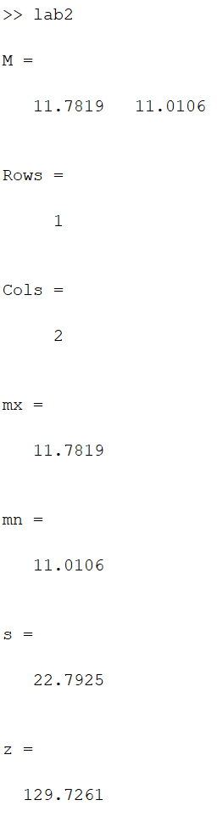

Рисунок 1 – Вывод данных

# 4 Вывод

В ходе данной работы были изучены способы генерации матриц специального вида, операции над матрицами и функции обработки данных.